Lieuvin Pays d'Auge
Guide des hébergements et de la restauration

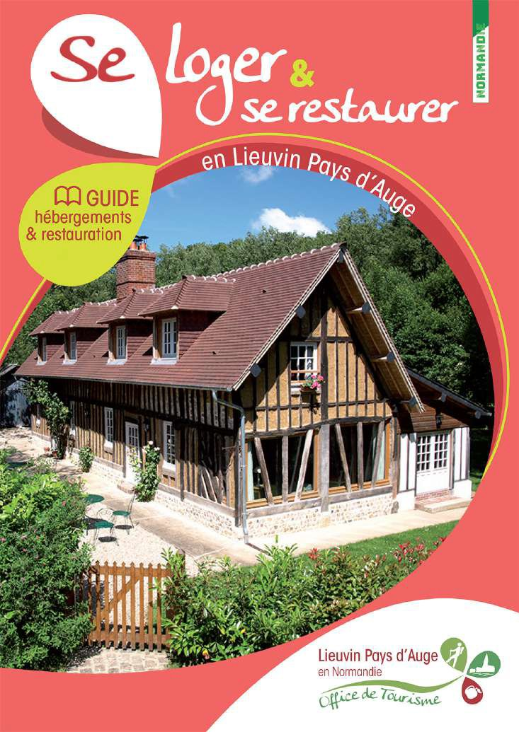

Hébergements labellisés Tourisme & Handicap,
et partenaires accessibles aux Personnes à Mobilité Réduite

Les meublés de tourisme
Labellisés Tourisme et Handicap

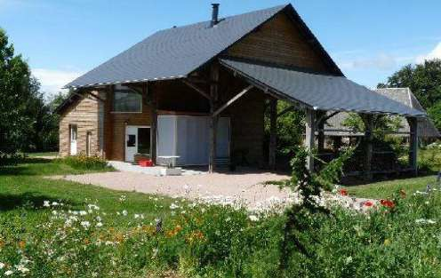
Aux Buissons

340 Impasse, La Campagne des Buissons 27230 Bazoques.

+33 2 32 45 82 40
carole.simonet@orange.fr

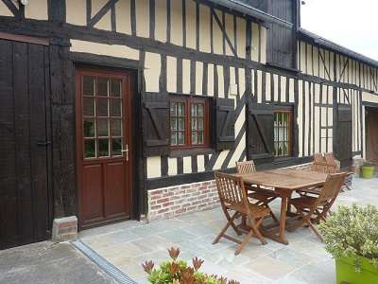
Les Clos

15, Les Coutures
27260 Cormeilles.

+33 2 32 57 82 75
+33 6 19 42 16 09
jacques.demeulenaere0805@orange.fr

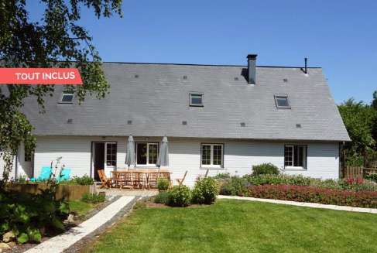
Gîte de la Pointe Ridel
33, Quartier du Mesnil 27210 Martainville.

+33 6 77 70 35 26
elevageanthemis@orange.fr www.gitedelapointeridel.fr

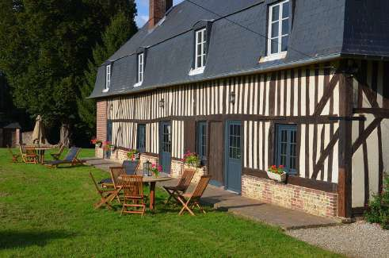
Grand gîte Saint-Gervais
250, Route de Cormeilles 27260 Asnières.

+33 6 19 97 80 06
chateau-de-saint-gervais@wanadoo.fr www.chateau-de-saint-gervais.fr

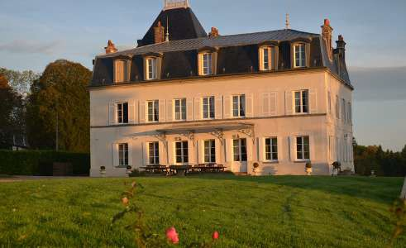
Château Saint-Gervais
250, Route de Cormeilles 27260 Asnières.

+33 6 19 97 80 06
chateau-de-saint-gervais@wanadoo.fr www.chateau-de-saint-gervais.fr

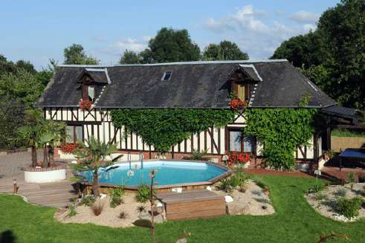
À la Palmeraie
1155, Route de l'église 27560 Épreville-en-Lieuvin.

+33 6 21 70 15 16
contact@gitenormandie.fr www.gitenormandie.fr

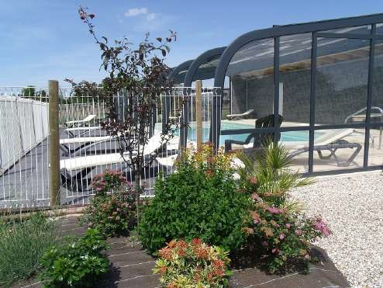
Les Pommiers Pays d'Auge

157, Route de Lieurey
27260 Saint-Sylvestre-de-Cormeilles.

+33 2 32 42 29 69
desbois.eric@sfr.fr
www.campinglespommiers.com Du 1er avril au 31 octobre

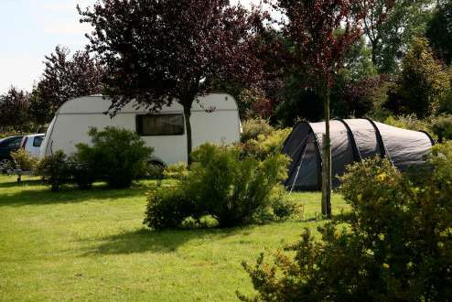
Camping du Vièvre

250, Route de Noards 27450 Saint-Georges-du-Vièvre.

+33 2 32 42 76 79
camping.stgeorgesduvievre@wanadoo.fr www.camping-eure-normandie.fr
Du 1er avril au 30 septembre

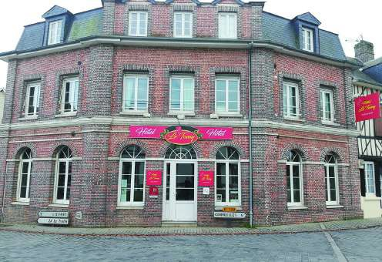
Le Tosny

1, Route des Anglais 27260 Épaignes.

+33 2 32 20 46 83
hoteltosny@gmail.com www.letosny.sitew.fr

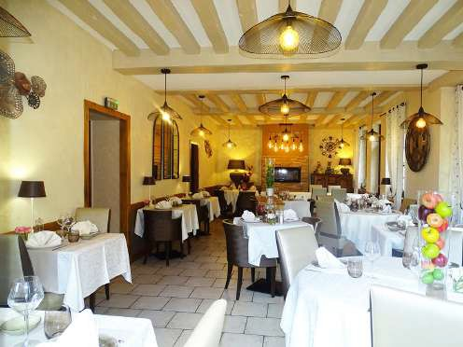
L'Auberge du Président
70, Rue de l'Abbaye 27260 Cormeilles.

+33 2 32 57 80 37
aubergedupresident@wanadoo.fr www.hotel-cormeilles.com

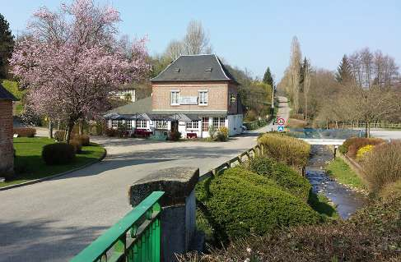
L'Auberge de la Fontaine

Triage de l'Église 27560 Saint-Siméon.

+33 2 32 57 29 14
auberge.de.la.fontaine2@wanadoo.fr auberge-delafontaine.com

Au Relais Normand

22, Rue du l'Abbaye 27260 Cormeilles.

+33 2 32 57 85 68
aurelaisnormand@hotmail.com

Office de Tourisme
21 Place du Général de Gaulle, 27260 Cormeilles

02 32 56 02 39
Bureau d'accueil touristique
1 Route de Montfort, 27450 Saint-Georges-du-Vièvre

02 32 56 34 29

- Du 1 janvier au 28 février, et du 1 novembre au 31 décembre (hors vacances scolaires) :
Du mardi au vendredi de 9h30 à 13h. Samedi de 9h30 à 12h30 et de 13h30 à 17h.

- Du 1er mars au 30 juin et du 1er septembre au 30 octobre (et vacances scolaires) :
Du mardi au samedi de 9h30 à 12h30 et de 13h30 à 17h.

- Du 1er juillet au 31 août :
Du lundi au samedi de 9h30 à 13h et de 13h30 à 18h. Dimanche et jour férié de 10h à 13h.

Malgré le soin apporté à l'édition de ce document, la responsabilité de l'Office de Tourisme ne peut être engagée. Édition Février 2021. Rédaction : Service Tourisme CDC Lieuvin Pays d'Auge.
Crédits photos : OT LPA, D. Cazeaux, Auberge du Président - P. Perez, Auberge de la Fontaine - L. Marie - Camping les Pommiers, St-Sylvestre-de-Cormeilles - FX Leroux - V. Barrand - PB Argence - Gîtes de France de l'Eure - I.Segrestain - C.Schlusselhuber - C.Simonet

